西咸新区公共资源交易中心代理服务平台信用评价操作手册

# **一、登录**

# （一）扫码登录

 

管理单位 委托单位

# （二）输入地址：http://www.xqggzyjy.cn:8081/

# 进入西咸新区公共资源交易中心代理服务平台网站首页，点击“管理部门登陆”或“委托单位登录”跳转到登陆界面。

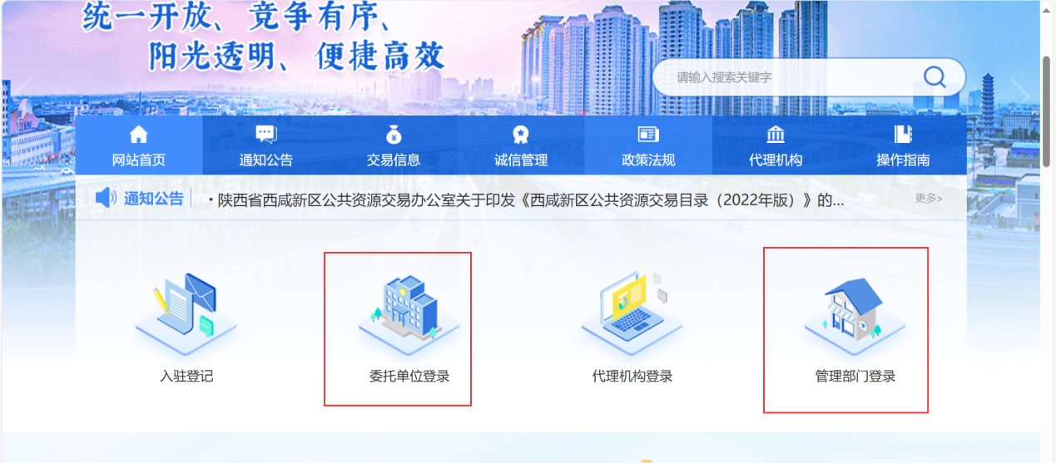

输入用户名和密码后，点击立即登录进入系统；

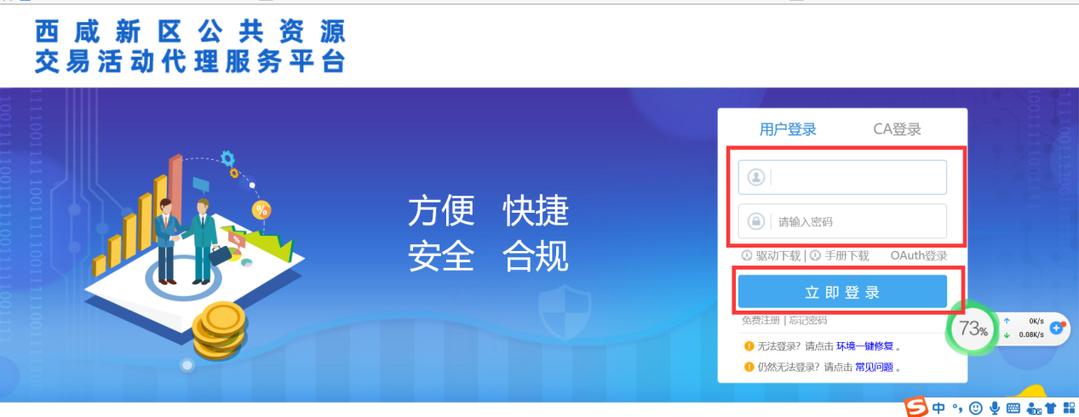

# **二、具体操作**

代理服务平台同步当天项目信息至代理服务平台管理端的【信用管理】菜单——交易中心诚信管理、行业监管诚信管理和委托单位诚信管理进行打分。

点击“交易中心诚信管理”、“行业监管诚信管理”和“委托单位诚信管理”进行打分，点击操作按钮进入评分页面：

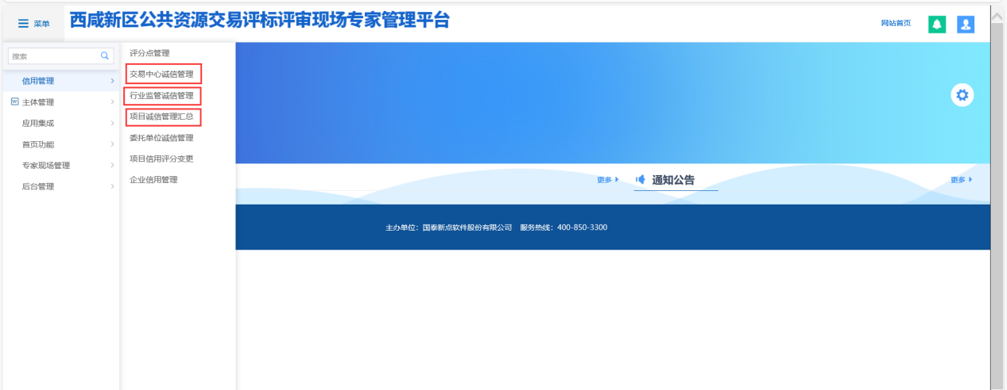

在进行打分时需确认是否为自己需要打分的项目。

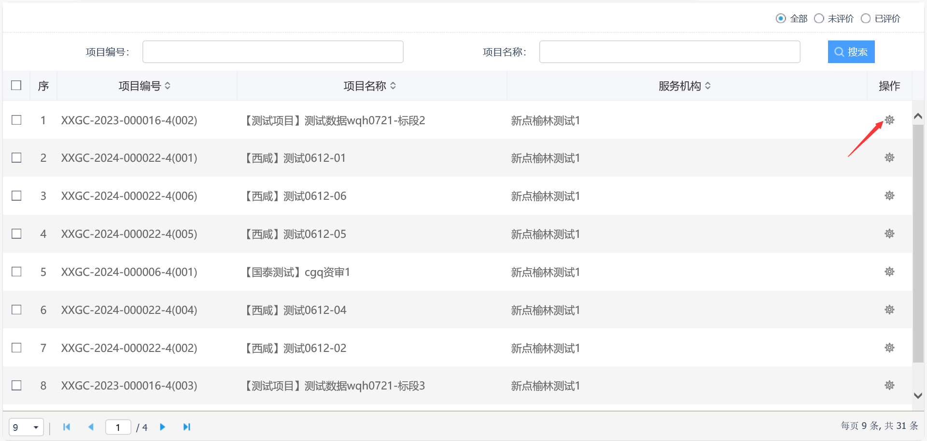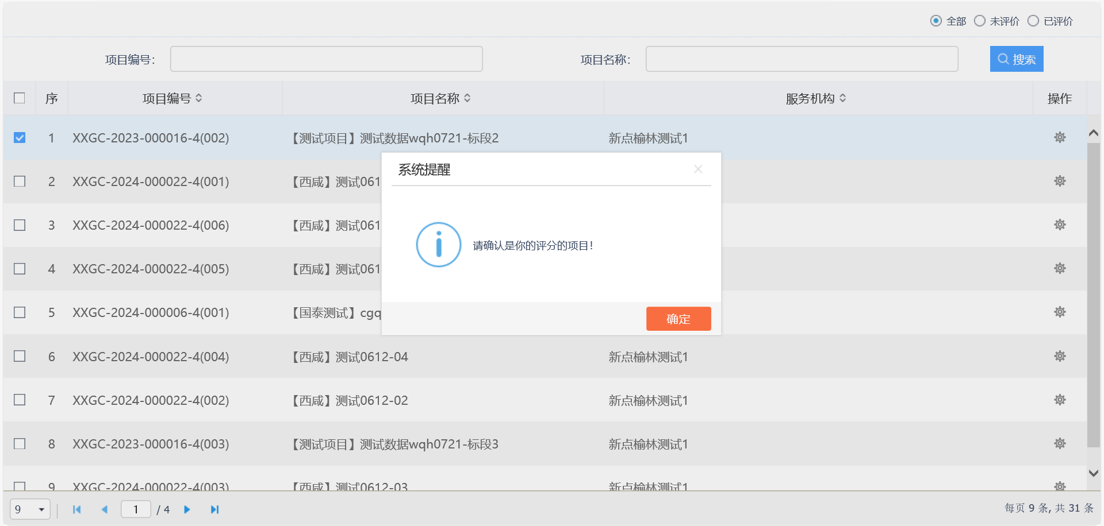

打分过程中分别进行服务行为扣分及服务评价，如有相关附件，请上传。点击保存即完成项目信用评价。

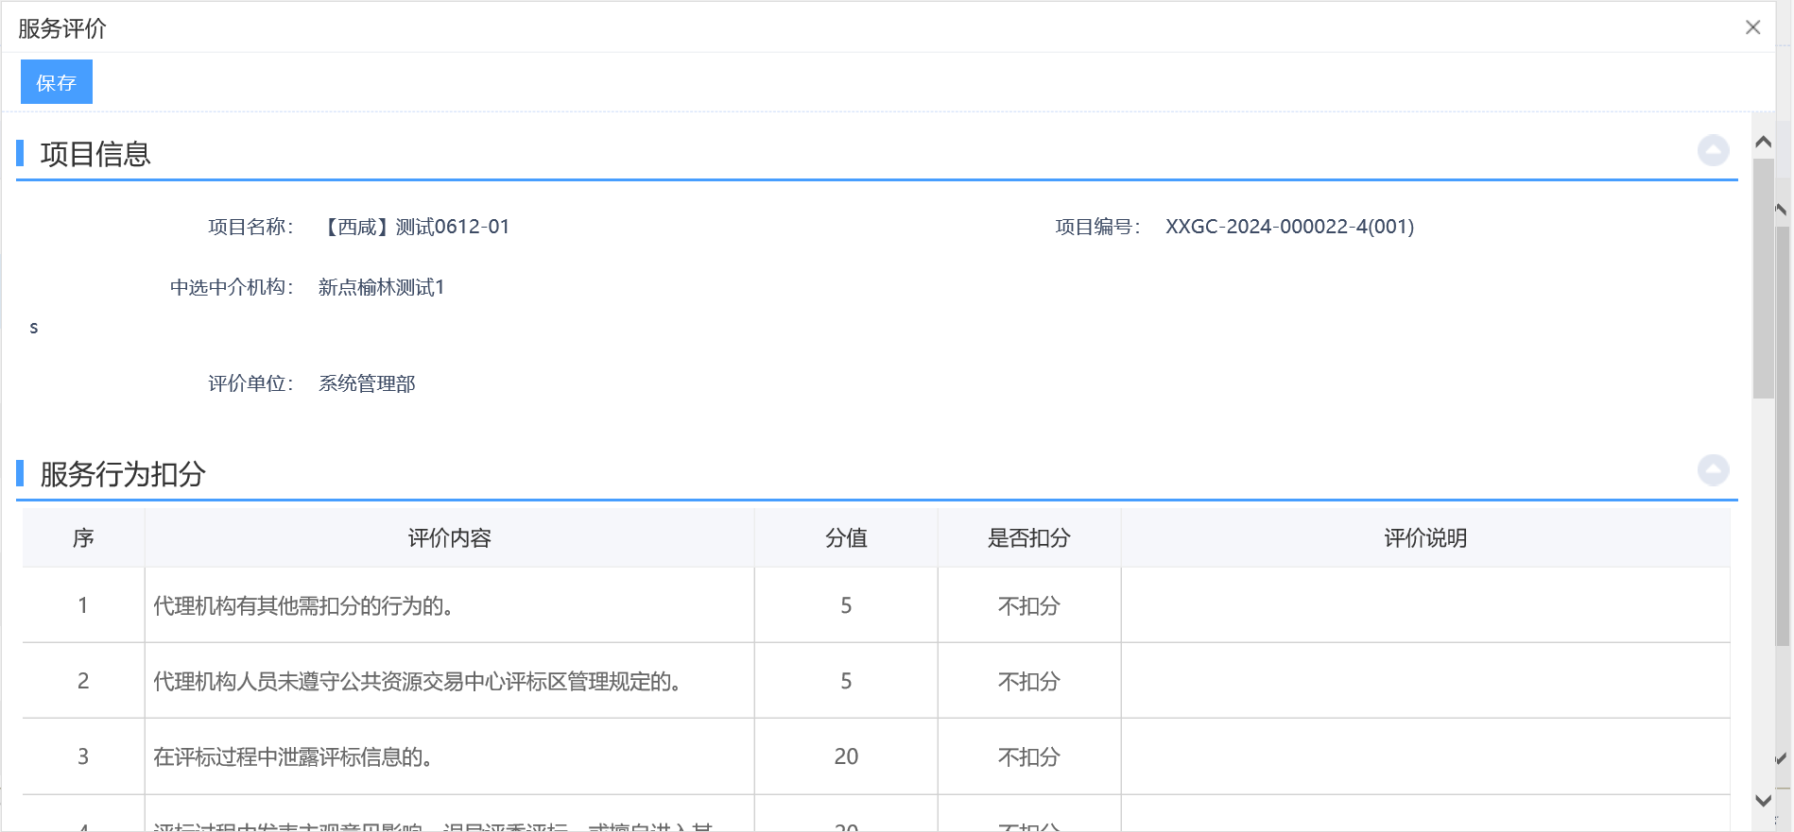

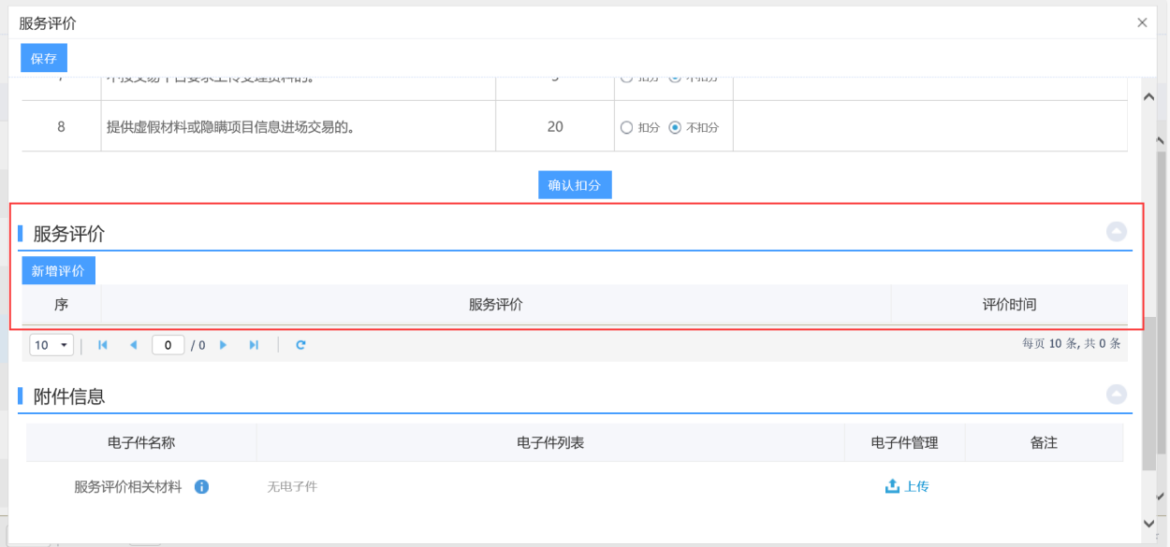

若同步之日起3天内管理单位或委托单位未对自身管理的项目进行打分，则系统默认该项目100分及好评。

# **三、结果参考**

# （一）输入地址：http://www.xqggzyjy.cn:8081/

# 进入西咸新区公共资源交易中心代理服务平台网站首页

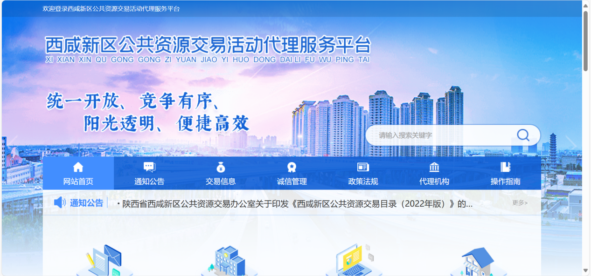

下滑至诚信管理中，点击”信用评价”——”更多”进行代理公司企业信用评价查看，展示信用评分、服务项目、好评率(中评率、差评率)等信息。

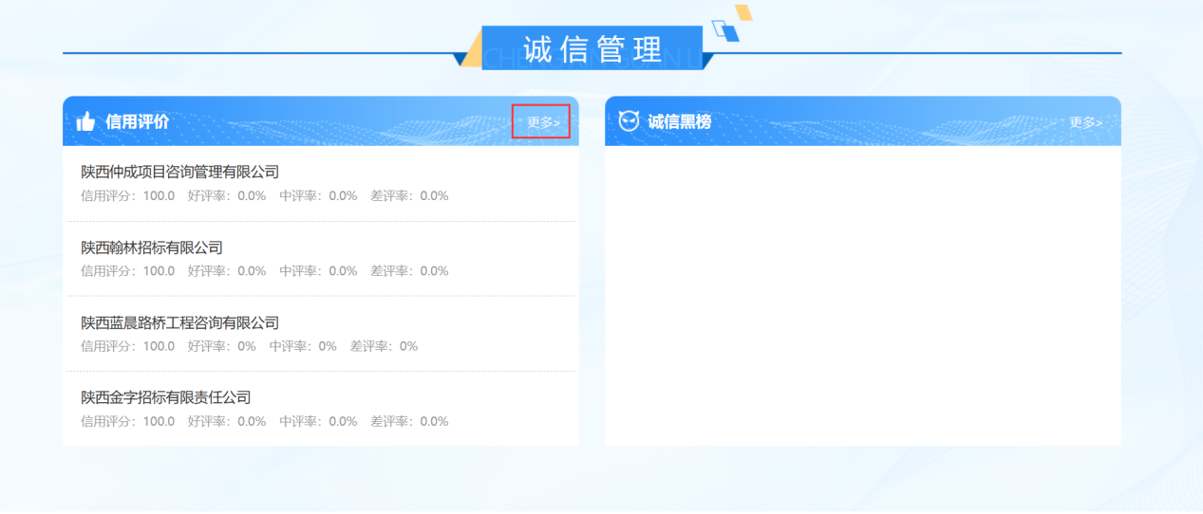

根据信用评价排名可反映出代理公司企业服务质量与专业水平，可作为后续项目参考依据。

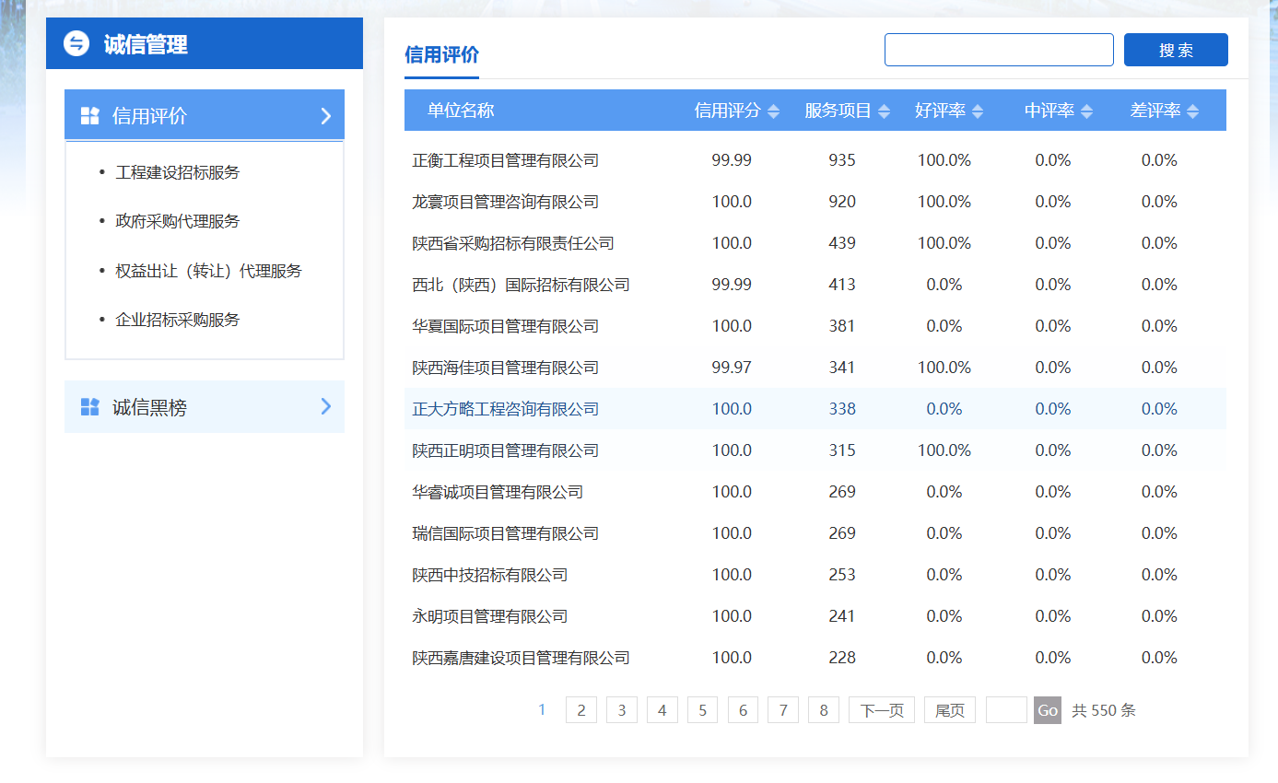

通过左边菜单栏查看不同项目类型各单位的服务排名，使用搜索功能对某家单位进行查看。

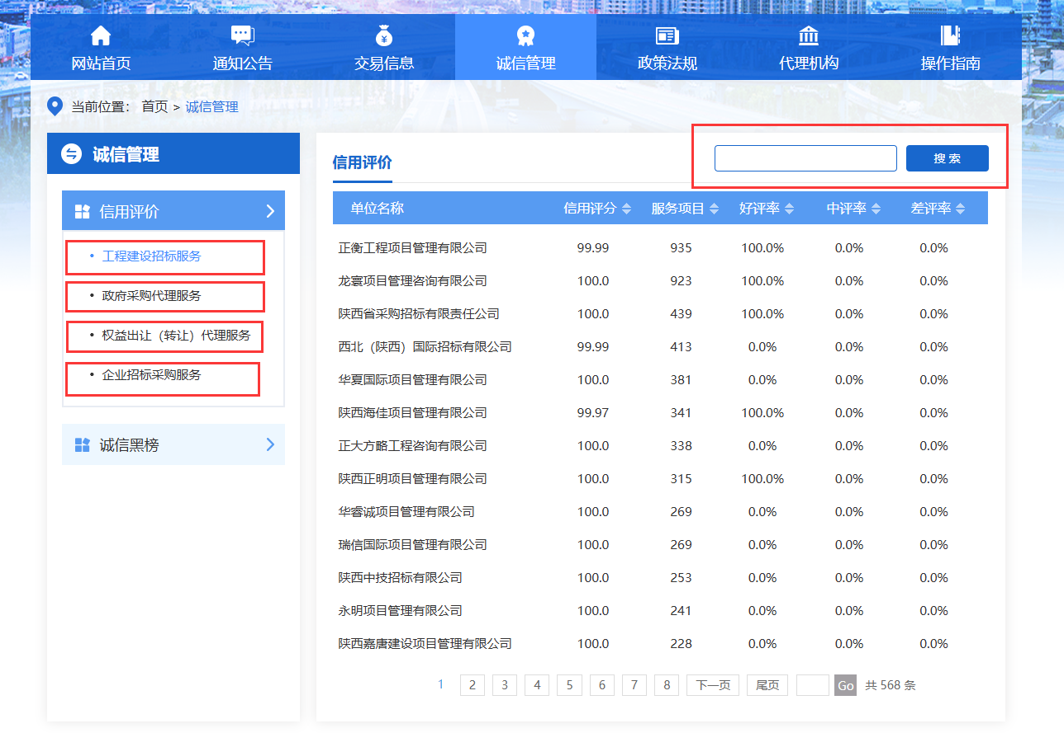

（二）对有特殊行为的代理机构单位进行诚信黑榜公示，查看其失信行为、失信原因、惩戒开始时间惩戒截止时间等信息，也可通过左边菜单栏查看不同项目类型各单位或使用搜索功能对某家单位进行查看。

